ЛАБОРАТОРНАЯ РАБОТА № 3

**Тема: *«СТРУКТУРА УЧЕБНОЙ ЭВМ. СОСТОЯНИЯ И РЕЖИМЫ РАБОТЫ УЧЕБНОЙ ЭВМ. ИНТЕРФЕЙС ПОЛЬЗОВАТЕЛЯ.»***

**Цель работы:**

* закрепить знания логической структуры процессора фон-Неймановской архитектуры, логической структуры и функций основной памяти;
* закрепить знания принципов фон-Неймановской архитектуры;
* закрепить знания по кодированию информации в ЭВМ;
* научиться работать с учебной ЭВМ «УК НЕЙМАН».

**Ход работы:**

* загрузить Интернет-приложение «УК НЕЙМАН»;
* используя указанные ссылки, познакомиться с описанием машины, системой команд, инструкцией по использованию;
* загрузить в «УК НЕЙМАН» программу из предложенных примеров и осуществить ее пошаговое выполнение.
* ответить на контрольные вопросы.

**ИНФОРМАЦИЯ ПО «УК НЕЙМАН»**

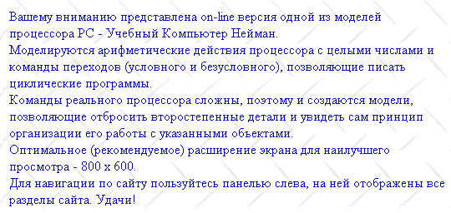

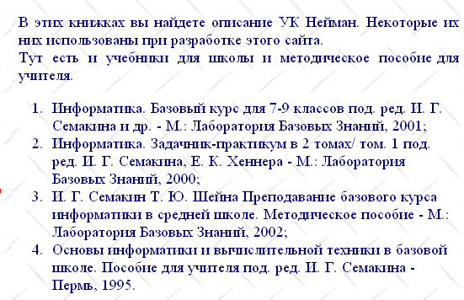

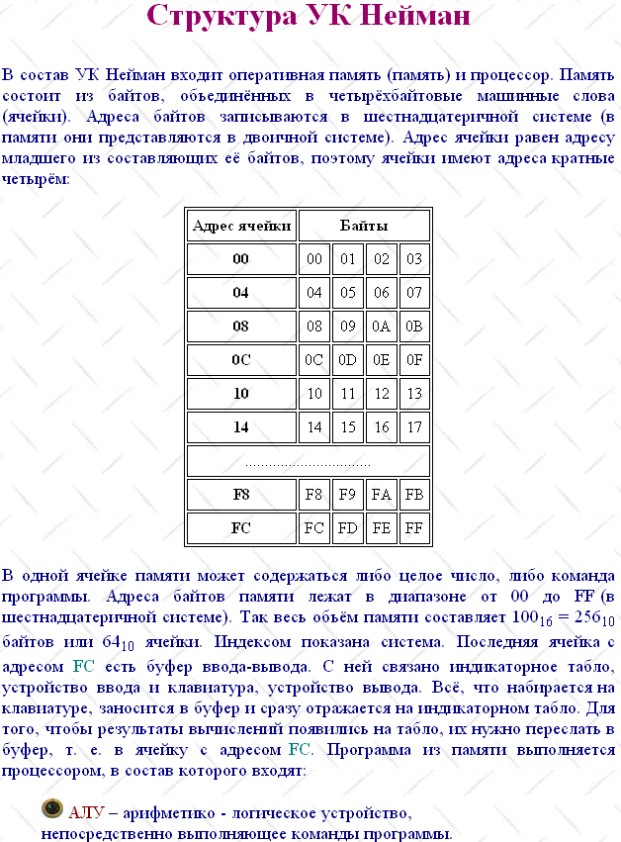

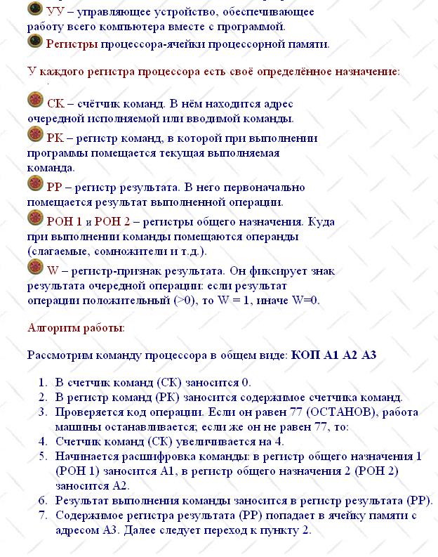

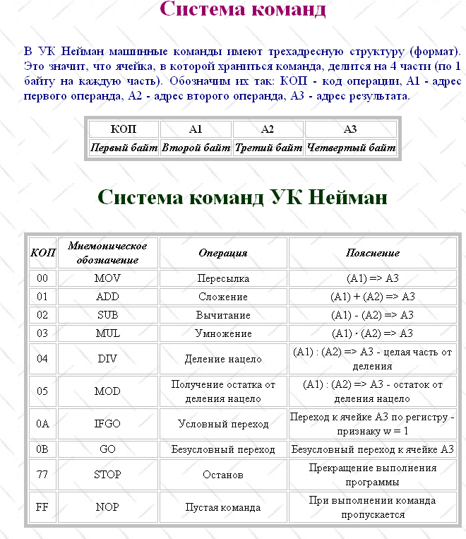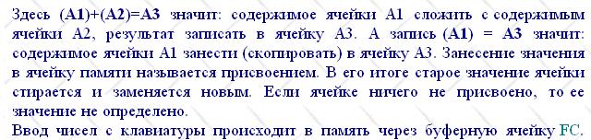

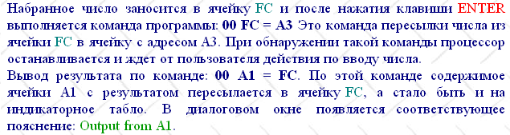

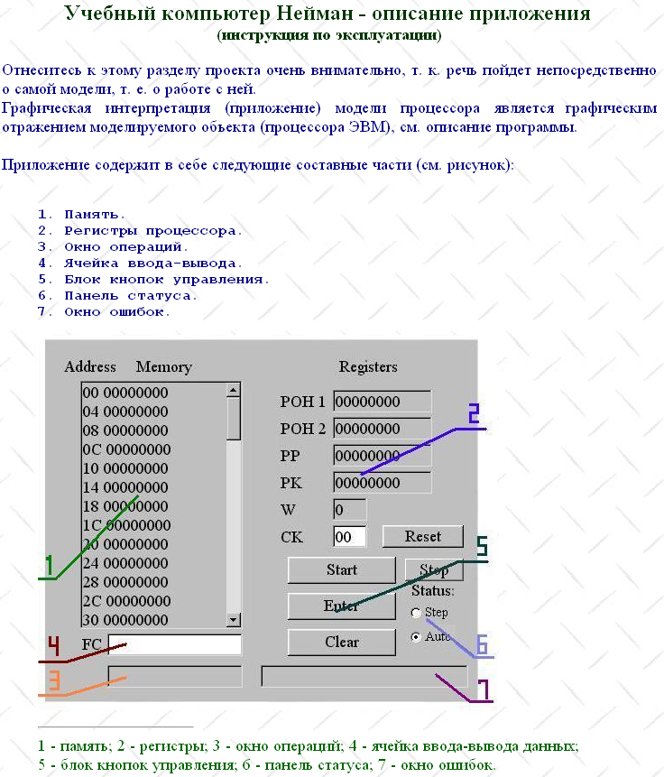

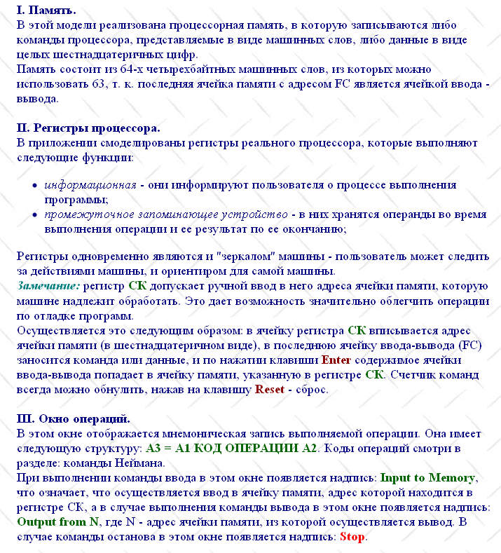

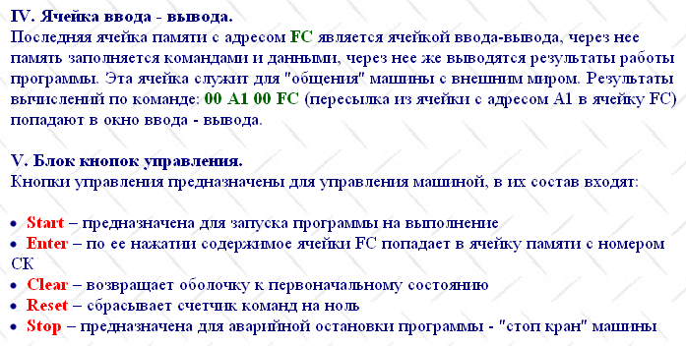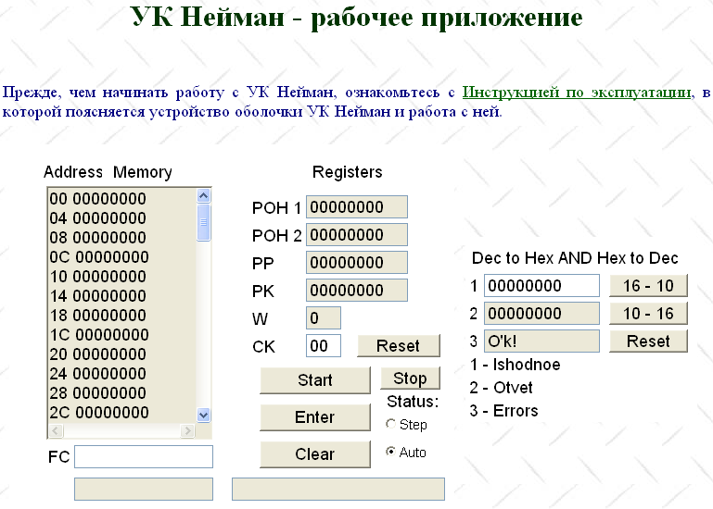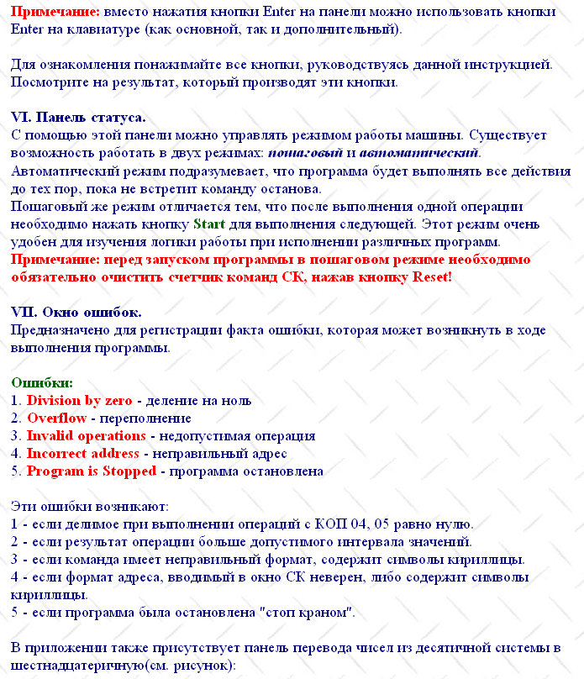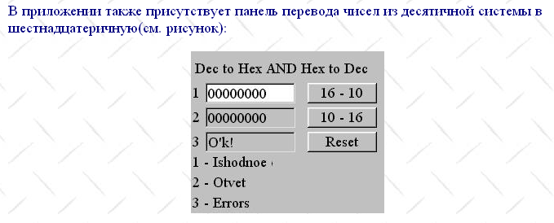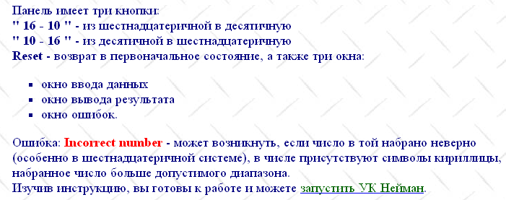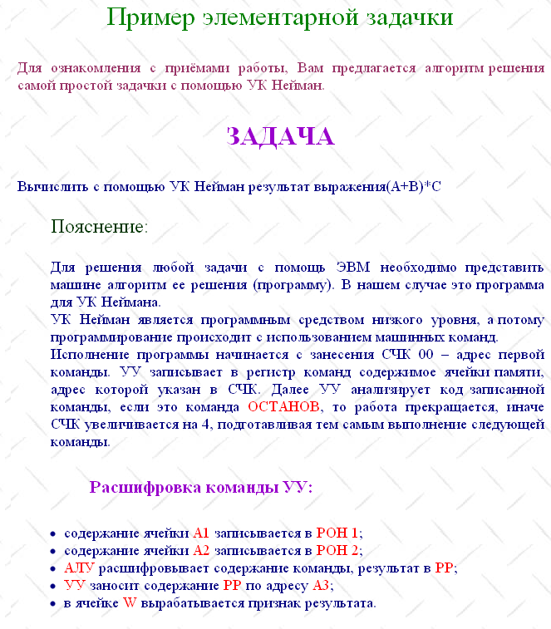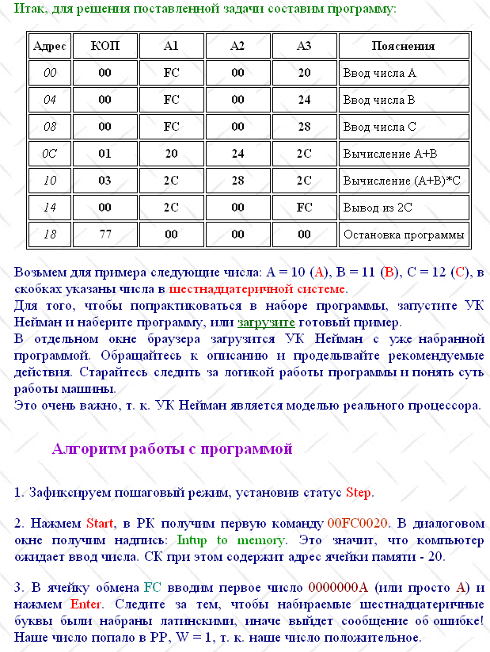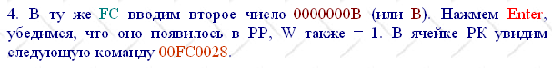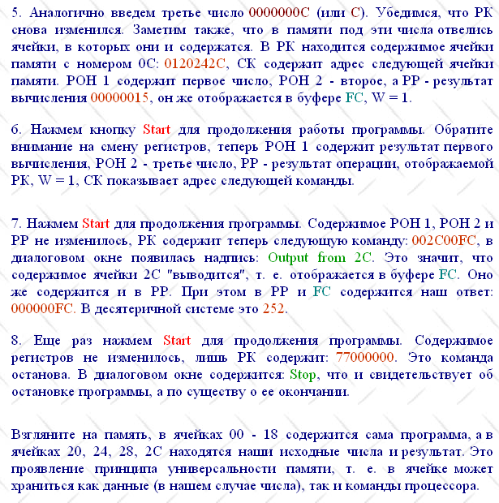

**КОНТРОЛЬНЫЕ ВОПРОСЫ**

1. Назовите принципы фон-Неймана.
2. Назовите основные блоки в составе элементарной вычислительной машины с программным управлением.
3. Назовите и охарактеризуйте основные блоки в составе процессора.
4. Приведите классификацию регистров.
5. Назовите функциональные регистры процессора.
6. Опишите назначение регистров «УК НЕЙМАН».
7. Опишите логическую структуру памяти.
8. Опишите основной цикл работы процессора.
9. Объясните как осуществляется ввод информации в «УК НЕЙМАН».